

计算机系统结构课程实验

总结报告

实验题目：简单的流水线CPU设计与性能分析

学号：2252431

姓名：孙骁远

指导教师：秦国锋

日期：2024.11.3

1. 实验环境部署与硬件配置说明
2. 实验环境部署：windows11系统，使用vivado2016.2作为开发工具，vivado自带的仿真工具进行仿真
3. 硬件配置说明：Xilinx FPGA器件，Nexys DDR开发板
4. 实验的总体结构
5. 指令选取

选取常用指令8条，以完成指定的功能，依次为

ADD，NOP，HALT，LOAD，STORE，CMP，BZ，BN

1. 指令码设计

用4位数表示操作码可以很好的表示8条指令，

4位表示一个寄存器或者立即数，后8位可以拼接起来表示一个立即数。具体设计如下，该CPU可执行8条指令，拥有16个通用寄存器

**指令码格式**

|  |  |  |  |  |  |
| --- | --- | --- | --- | --- | --- |
| 种类 | 操作码 | op1 | op1 | op1 | operation |
| ADD | 0010 | r1 | r2 | r3 | r1<-r2+r3 |
| NOP | 0000 | 0000 | 0000 | 0000 | no operation |
| HALT | 0001 | 0000 | 0000 | 0000 | halt |
| LOAD | 1101 | r1 | r2 | val | r1<-dmem[r2+val] |
| STORE | 1110 | r1 | r2 | val | r1->dmem[r2+val] |
| CMP | 0111 | 0000 | r2 | r3 | r2-r3  set cf, nf, zf |
| BZ | 1011 | r1 | val1 | val2 | jump to r1+{val1,val2} |
| BN | 1001 | r1 | val1 | val2 | jump to r1+{val1,val2} |

1. 静态流水线的总体结构

**静态流水线的时空图**

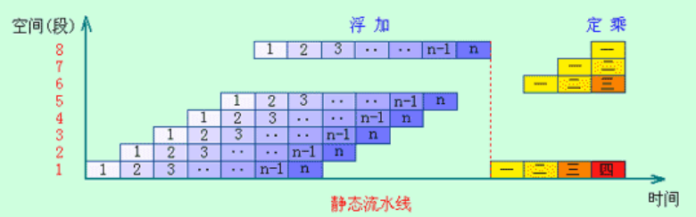

**总体结构总线图**

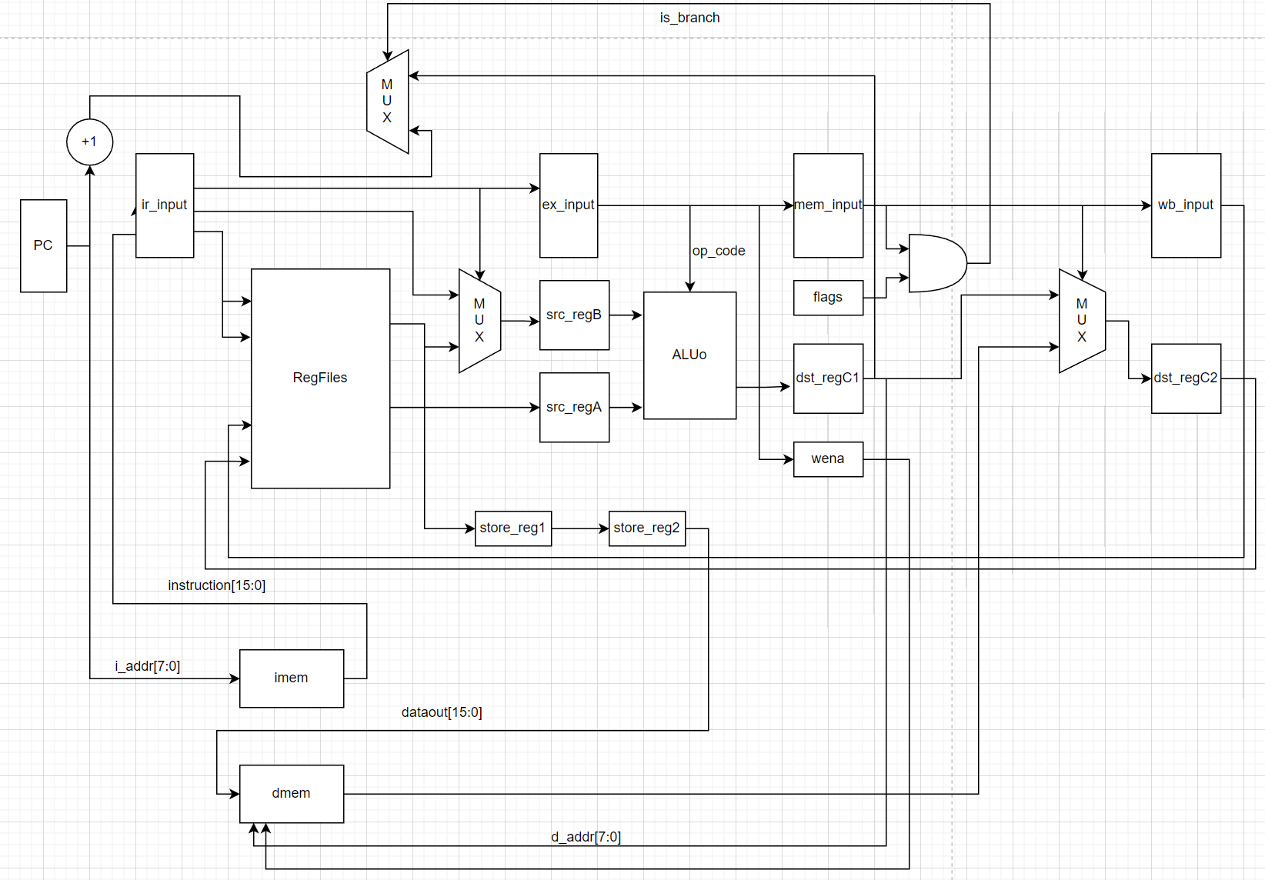

1. 结构解释

①总体使用哈佛结构，将程序指令存储和数据存储物理上分开，即拥有两个独立的存储器，分别用于存储指令和数据。同时通过数据总线和指令总线和CPU进行数据交换。

②流水线的设计分为IF，ID，EX，MEM，WB五个阶段，具体解释如下：

1. **取指阶段（IF）**：

· 从内存或指令缓存中获取下一条指令，并将其传送到流水线中。

· 负责维护程序计数器（PC），用于指向当前要执行的指令地址。

2. **指令解码阶段（ID）**：

* 解码取到的指令以确定操作码和操作数。
* 根据指令类型，选择适当的寄存器数据，准备执行操作。
* 可能涉及寄存器堆的读取，标志位检查，以及分支预测的决策。

3. **执行阶段（EX）**：

* 在算术逻辑单元（ALU）中执行算术和逻辑操作。
* 对于分支指令，此阶段也可以评估跳转条件并决定是否进行分支。
* 计算内存访问指令的地址。

4. **存储器访问阶段（ MEM）**：

* 如果指令需要数据访问（如LOAD或STORE），该阶段进行内存读取或写入操作。
* 负责从数据存储器或缓存中提取数据，或将数据写入内存。

5. **写回阶段（WB）**：

* 将计算或内存访问的结果写回到寄存器堆中。
* 确保数据可供后续指令使用，完成指令的生命周期。

③通过设计多个寄存器实现指令的流水执行

**时空图如下**

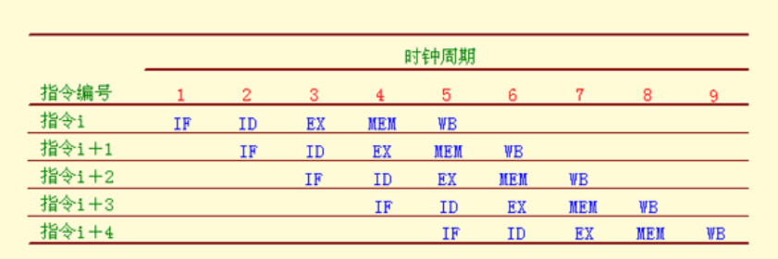

1. 总体架构部件的解释说明
   1. 8条指令流水线总体结构部件的解释说明

主体分为4部分，pcpu，imem，dmem，seg7x16；

imem和dmem通过指令总线和数据总线与CPU进行数据的交换，pcpu实现流水线的具体功能，seg7x16负责在数码管上显示数据。利用board_top.v模块将以上几部分连接在一起

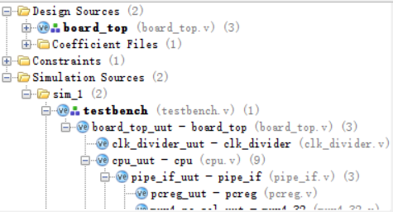

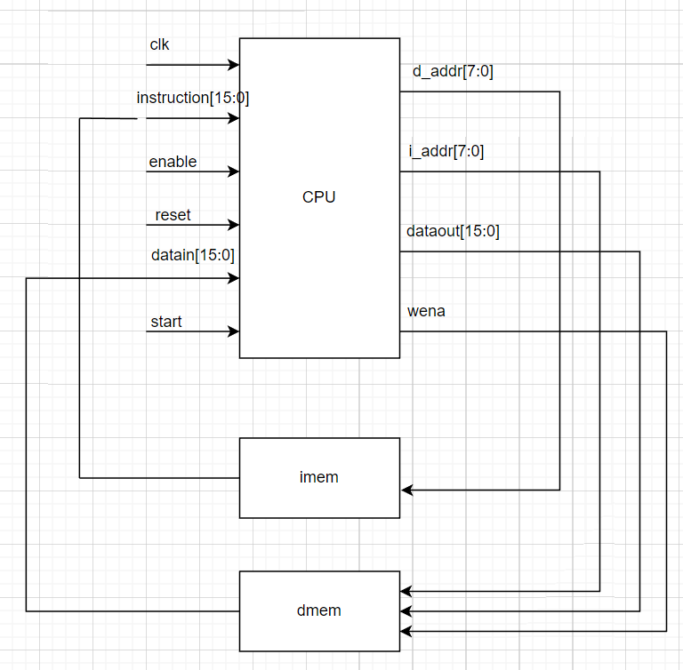

* 1. 静态流水线具体部件的解释说明

**主要变量如下**

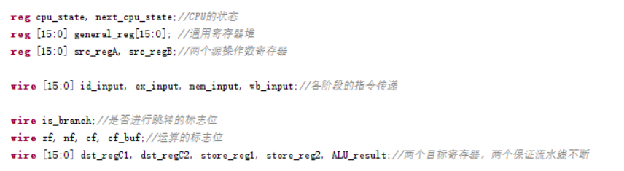

①PC寄存器：用于存储下一条要执行的指令的地址，

设计中地址位8位，即指令存储器的深度为256

②id_input，ex_input，mem_input，wb_input：存

放对应阶段流入的指令，确保了指令在CPU的不同阶段之间流水式传递，提高了指令执行的效率

③RegFiles：16个通用寄存器堆，用于存储CPU中的临时数据和变量

④src_regA，src_regB：两个源操作数寄存器，在ID阶段根据指令类型的不同将这两个寄存器进行赋值

⑤store_reg1，store_reg2：用于STORE指令的两个寄存器，使用两个以保证两个STORE指令可以连续执行（流水）

⑥ALU：运算部件，在EX阶段进行计算，并置标志位，能进行加法，减法，移位等操作

⑦dst_regC1，dst_regC2：两个结果寄存器，分别在MEM和WB阶段将结果传出，设置两个是为了保证指令的流水执行

⑧wena：使能信号（写信号）有效，当它是高电平时，允许数据写入数据存储器

⑨flag：各种标志位寄存器，如nf，zf，cf

⑩imem，dmem：指令存储器和数据存储器，指令存储器位ROM，数据存储器为RAM，在使能信号和写入信号有效的上升沿写入，指令和数据的宽度均为16位，深度位256。

1. 实验仿真过程
   1. testbench的仿真过程

编写testbench的top_tb.v文件，设置时钟周期，

使用vivado自带的仿真器进行仿真，查看寄存器堆中的数据与Visual Studio的数据是否相同，确保CPU运算的正确性

* 1. 下板过程

编写用于仿真测试的C程序，将C程序转化为对应

的指令序列，保证指令在实现的指令范围内，同时使用NOP指令和调整指令顺序方式解决冲突。

将指令序列转为mips32汇编语言，形成coe文件

使用coe文件初始化ip核，带入imem中，配置xdc文件进行下板仿真

1. 实验仿真的波形图及某时刻寄存器值的物理意义
   1. 8条指令流水线的波形图

包含start（开始信号），instruction（指令），i_addr（指令地址），general_reg（通用寄存器堆）

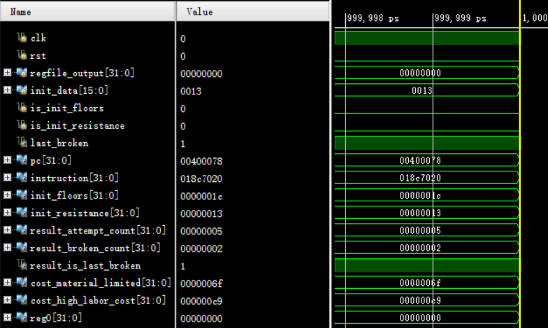

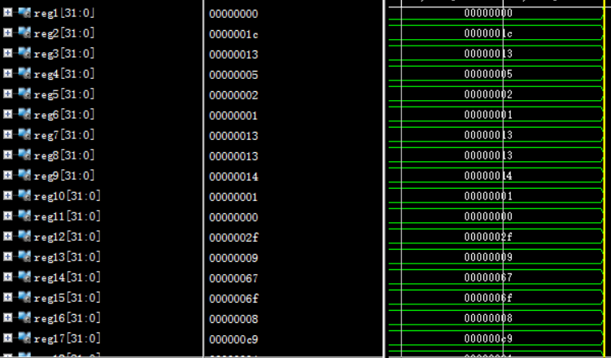

* 1. 寄存器值的物理意义

1. 流水线CPU实验性能验证模型

实验性能验证模型：比萨塔摔鸡蛋游戏。两个同学在可变换层数的比萨塔上摔鸡蛋，一个同学秘密设定同一批鸡蛋耐摔值；另一个同学在指定层高的比萨塔拿着鸡蛋往下摔，用最少的摔次数和摔破的鸡蛋数求出鸡蛋的耐摔值。假定在耐摔值的楼层及其下面楼层，鸡蛋摔不破，可以重复使用，否则鸡蛋摔破。要求模型的算法输出包括：摔的总次数、摔的总鸡蛋数、最后摔的鸡蛋是否摔破。用你的模型评价该游戏在两个不同历史时期花费的总成本f=m*p1+n*p2+h*p3，m为上的楼层总数，n为下的楼层总数，h为摔破的鸡蛋总数，p1为每上1层的成本，p2为每下1层的成本，p2为每个鸡蛋的成本；在物质匮乏时期，p1=2，p2=1，p3=4；在人力成本增长时期，p1=4，p2=1，p3=2。请使用C语言设计该验证模型的算法，并把C语言汇编为MIPS或RISC-V指令汇编程序，同时利用编译器生成MIPS或RISC-V指令集可执行目标程序。

1.首先使用二分法查找耐摔值，计算出摔的总次数，摔的总鸡蛋数，最后一个鸡蛋是否摔碎（这里楼层数20和耐摔值2已经写定）。同时根据中间楼层，high，low的值计算总上楼层数，总下楼层数

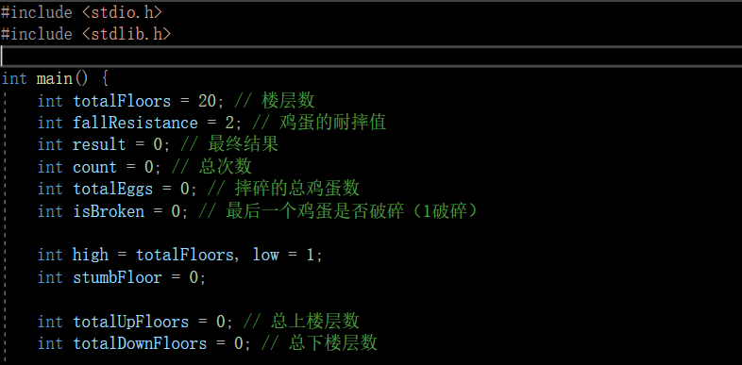  
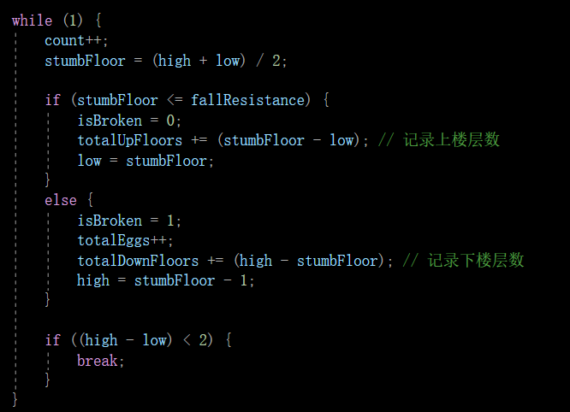

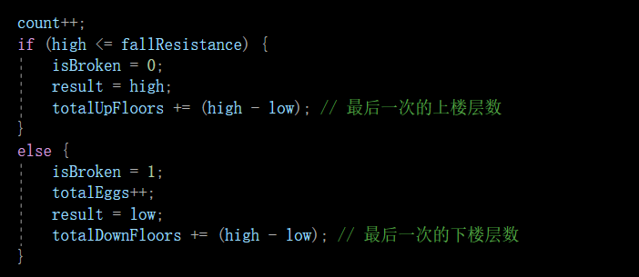

然后计算两个时期的成本

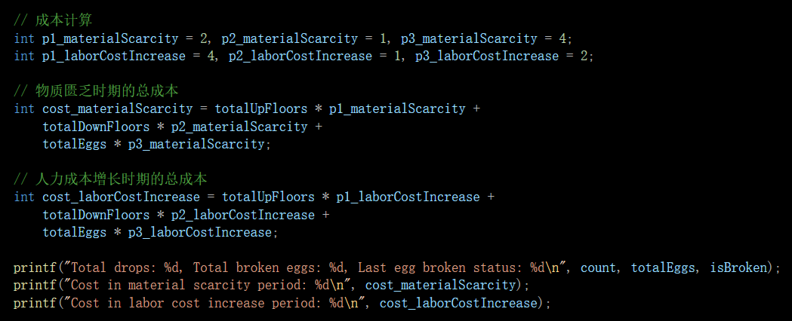

1. 编写对应的汇编指令，根据加减关系在Mars中写出汇编指令

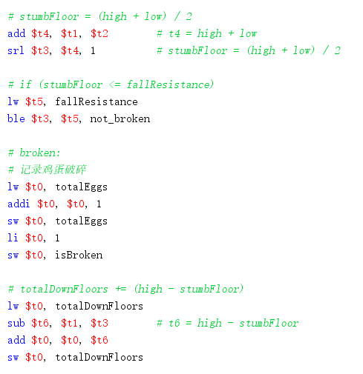

1. 转为16进制coe文件

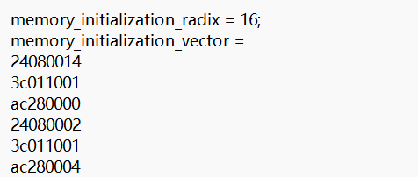

1. 将coe文件导入并进行仿真

dmem初始值未知，所以为xxxxxxxx

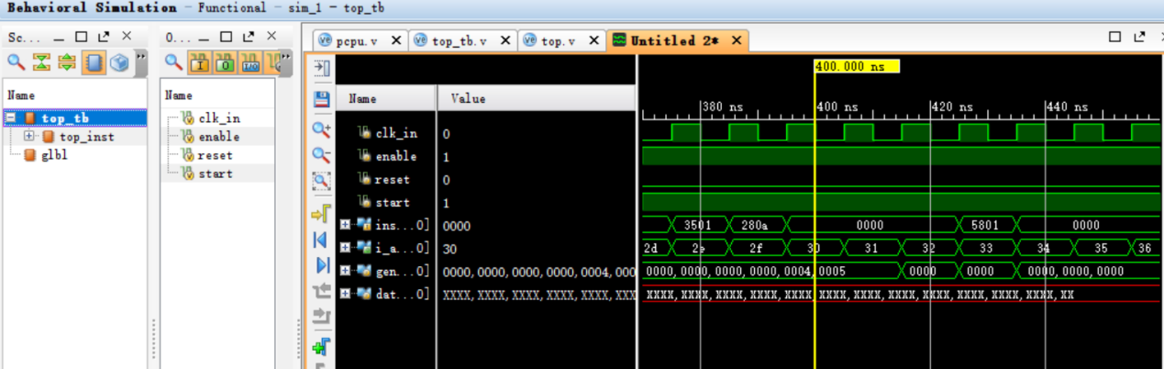

1. 结果比较

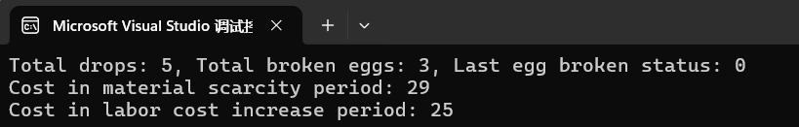

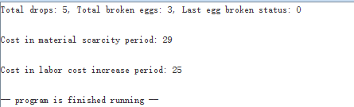

1. 实验验算程序下板测试过程与实现
2. 配置顶层文件，加入分频和7段数码管以方便观察现象

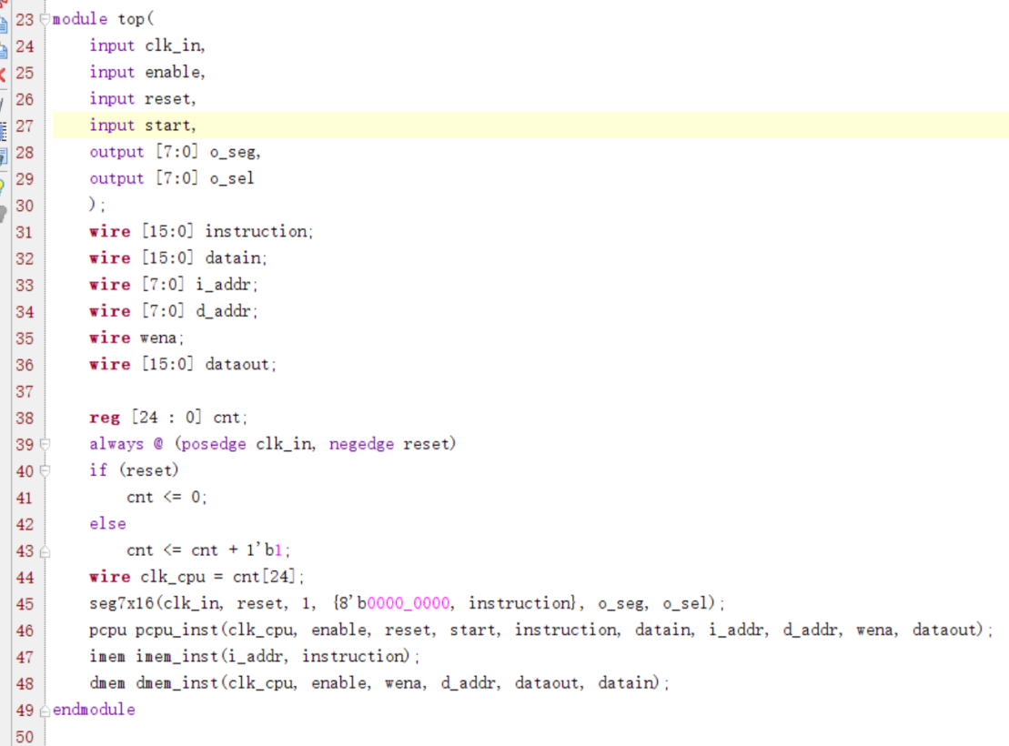

1. 配置xdc文件

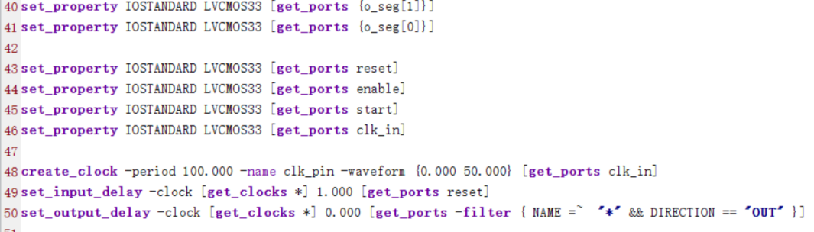

1. 综合，布线，下板

实验结果如下图所示，成功显示第一条指令

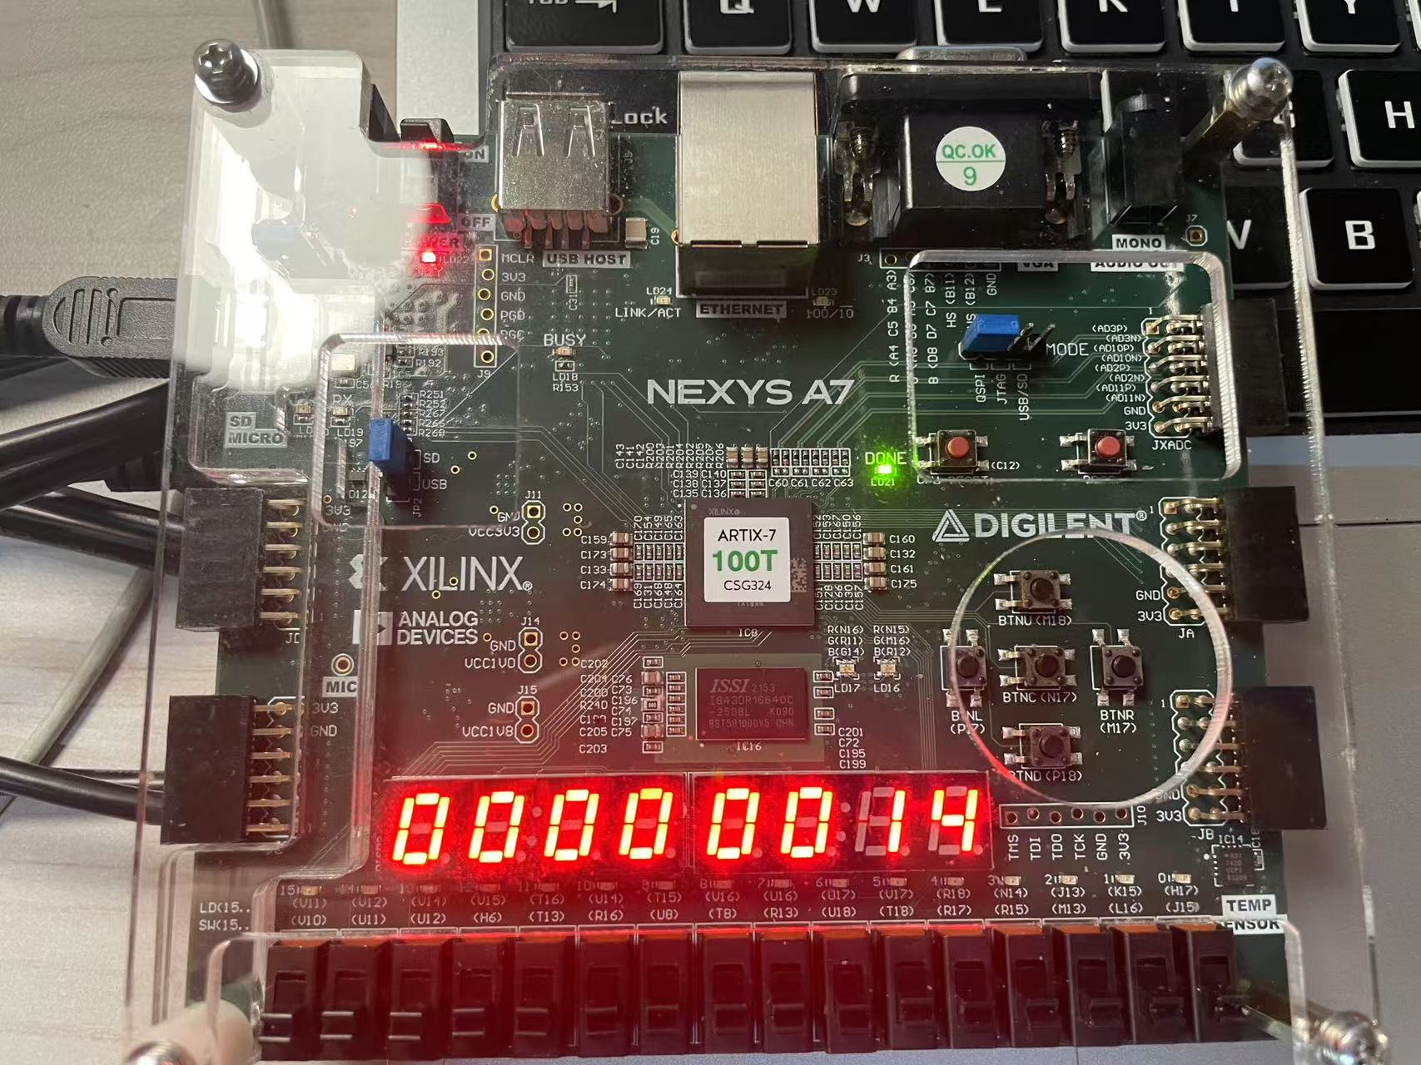

开启enable和start能够正常流动

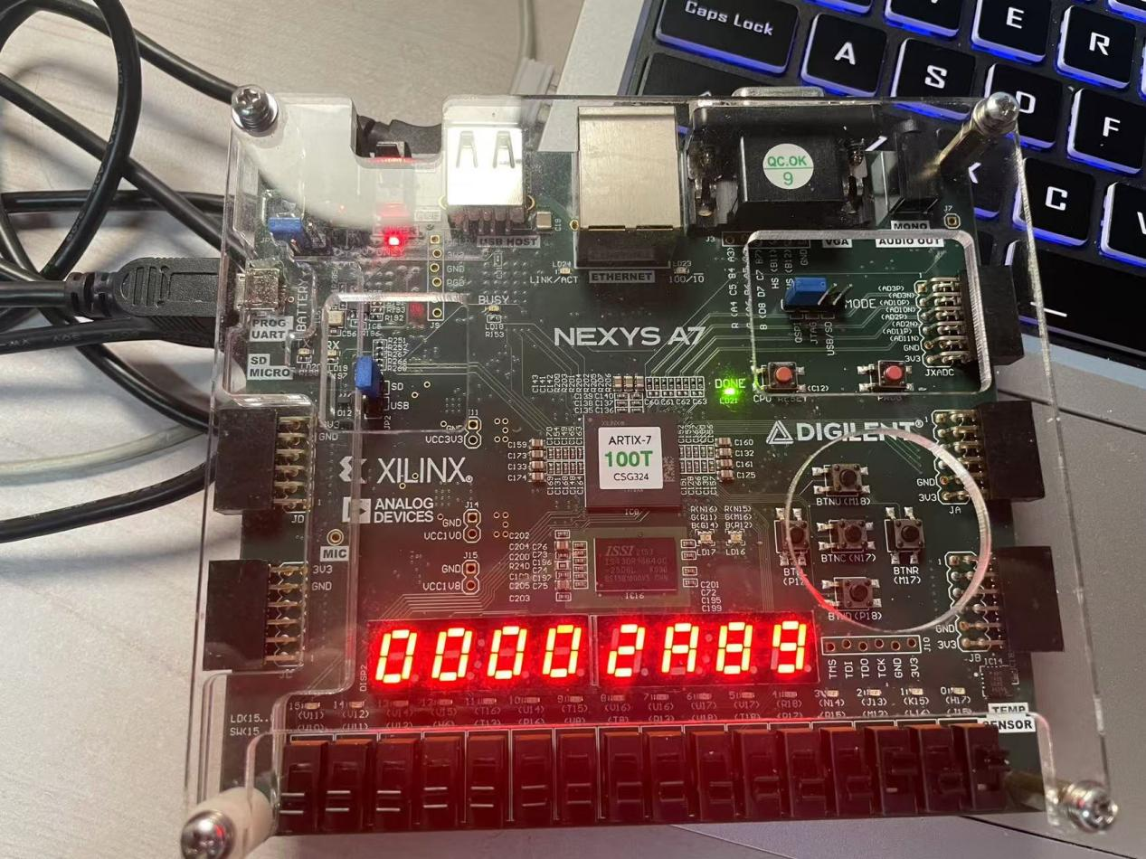

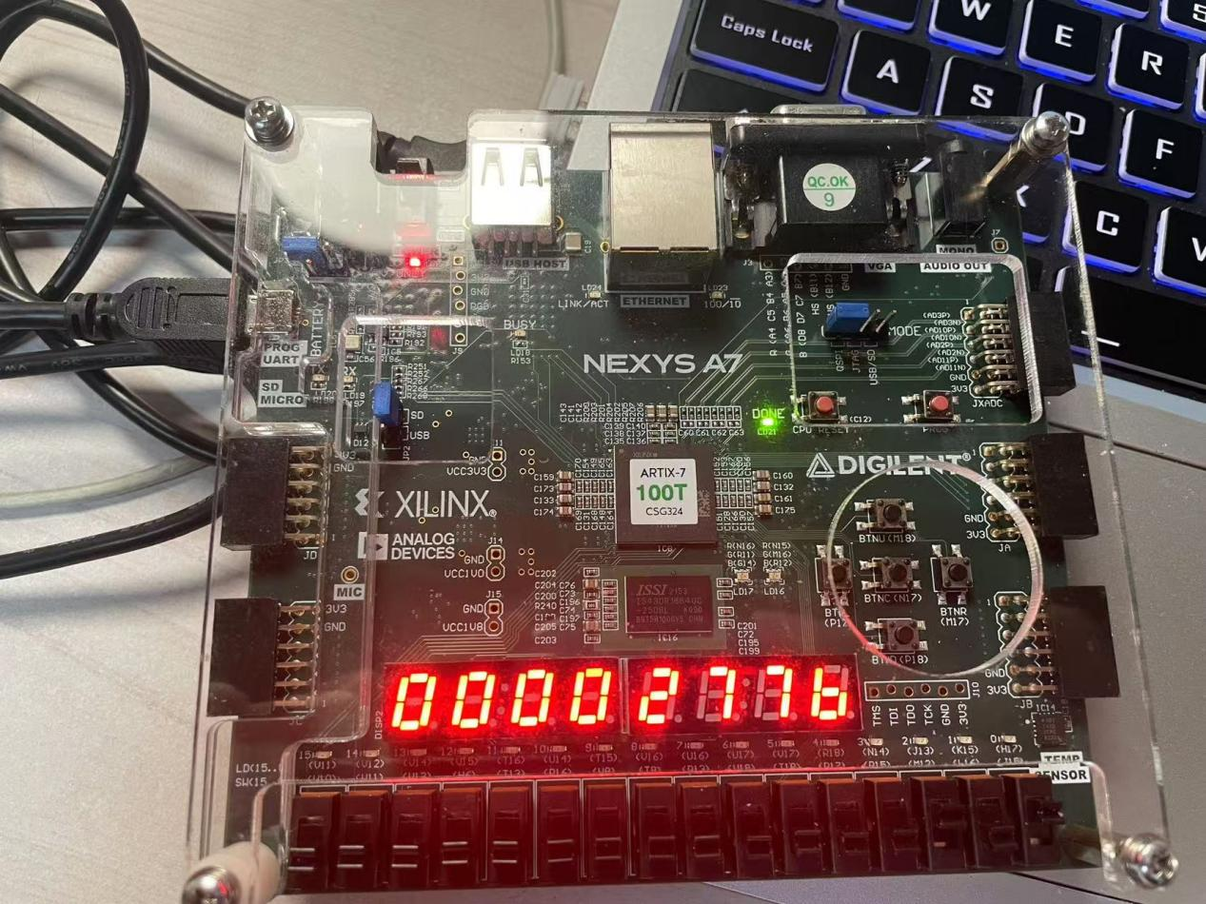

关闭enable能停止流动，reset能复位



1. 流水线的性能指标定性分析（包括：吞吐率、加速比、效率及相关与冲突分析、CPU的运行时间及存储器空间的使用）

通过阅读时序报告可知延迟大概在90ns左右，因此时钟周期最短可设置为90ns附近

吞吐率：最大吞吐率=1/t=11111111，实际为10893246

加速比：(n*m)/(m+n-1)，当n趋近于无穷大时，加速比趋近于5，在测试程序中实际为4.901

效率：n*m/(m*(m+n-1))，当n趋近于无穷大时，效率趋近于1，实际测试程序中约为0.9804

冲突分析：在处理先写后读的数据冲突时，我们可以通过插入NOP（无操作）指令或者重新安排指令的执行顺序来缓解这种冲突。NOP指令作为一种占位符，可以暂时占用CPU周期而不执行任何实际操作，从而为数据写入提供必要的时间缓冲，确保数据在被读取前已经稳定。然而，在处理跳转指令时，情况则有所不同。跳转指令依赖于条件标志位或地址的计算结果，而这些结果可能因为计算延迟而无法即时可用。这种延迟导致的数据冲突，我们称之为控制冲突，它不能通过简单的指令重排来解决，因为跳转决策本身就依赖于这些延迟的结果。在这种情况下，NOP指令成为必要的缓冲手段，以等待跳转条件的最终确定。尽管NOP指令在解决这些冲突中发挥了重要作用，但它们也导致了CPU资源的浪费，因为CPU在执行NOP时实际上是在空转，没有进行任何有价值的计算。这种空转不仅降低了CPU的工作效率，还可能影响整体的程序性能。因此，在设计CPU和编译器时，需要权衡NOP指令的使用，以优化程序的执行效率和资源利用率。

CPU运行时间：测试程序大约执行了几百条指令，运行时间在20000ns左右

存储器空间的使用：使用指令存储器和数据存储器。测试程序只在最后STORE了5个值进数据存储器，其余计算均在寄存器，因此数据存储器空间消耗为5，指令存储器消耗空间为指令的数量为130。

1. 总结与体会

在本次实验中，我设计了一套包含8条指令的指令集，并且用二进制码表示这些指令，并且成功构建了一个五阶段流水线CPU，用以执行这些指令。随后，我编写了一个模拟“摔鸡蛋”问题的验证程序，将其编译成汇编语言，并进一步转换为机器码，加载到CPU中进行执行，以验证程序的正确性和性能。

通过这一过程，我不仅深入理解了指令设计的基本方法和核心原理，还掌握了流水线CPU的设计和实现技巧，深刻理解了流水线中每个阶段的关键作用及其重要性。在将汇编语言程序转换为机器码的过程中，我学会了如何巧妙地运用NOP指令和调整指令执行顺序来解决流水线中可能出现的数据冲突和控制冲突，这些技巧对于保证流水线的顺畅运行至关重要。

这次实验不仅加深了我对指令设计、流水线CPU设计以及性能评估的理解，还让我对解决指令冲突的策略有了更加深刻的认识。通过实践，我体会到了理论应用于实际问题解决过程中的挑战与乐趣，这对我的学习和未来的研究工作都有着极大的帮助。

十、附件（所有程序）

**top.v：顶层模块，用于实例化pcpu，imem，dmem三个模块**

module top(

input clk_in,//输入时钟信号

input reset,//复位信号

input enable,//使能信号

input start,//开始

output [7:0] o_seg,//7段显示器的显示数据输出

output [7:0] o_sel//7段显示器的位选信号

);

wire [7:0] i_addr,d_addr;//取指令，读数据位置

wire [15:0] instruction, datain, dataout;//指令代码，写入数据，读出数据

wire wena;//高电平使能信号

reg [24 : 0] cnt;

always @ (posedge clk_in, negedge reset) begin

if (reset)

cnt <= 0;

else

cnt <= cnt + 1'b1;

end

wire clk_cpu = cnt[24];

//###### 实例化seg7x16模块 #######//

seg7x16 display_inst(

.clk(clk_in),

.reset(reset),

.cs(1'b1),

.i_data({8'b0, instruction}),

.o_seg(o_seg),

.o_sel(o_sel)

);

//###### 实例化imem模块 ######//

imem imem_inst(

.pc(i_addr),

.instr(instruction)

);

//###### 实例化dmme模块 ######//

dmem dmem_inst(

.clk(clk_cpu),

.ram_ena(enable),

.wena(wena),

.addr(d_addr),

.data_in(datain),

.data_out(dataout)

);

//###### 实例化pcpu模块 ######//

pcpu pcpu_inst(

.clk(clk_cpu),

.enable(enable),

.reset(reset),

.start(start),

.instruction(instruction),

.datain(datain),

.i_addr(i_addr),

.d_addr(d_addr),

.wena(wena),

.dataout(dataout)

);

Endmodule

**seg7x16模块：用于7段数码管显示**

module seg7x16(

input clk, //时钟信号

input reset, //复位信号

input cs, //片选信号

input [31:0] i_data, //需要数码管输出的内容

output [7:0] o_seg, //输出内容

output [7:0] o_sel //片选信号

);

reg [14:0] cnt;

always @ (posedge clk, posedge reset) begin

if (reset) cnt <= 0;

else cnt <= cnt + 1'b1;

end

wire seg7_clk = cnt[14]; // 频率分频

// 3位地址计数器，用于循环选择8位显示

reg [2:0] seg7_addr;

always @ (posedge seg7_clk, posedge reset) begin

if(reset) seg7_addr <= 0;

else seg7_addr <= seg7_addr + 1'b1;

end

// 下面使用移位来简化位选信号的生成

reg [7:0] o_sel_r;

always @(*) begin

o_sel_r = ~(8'b1 << seg7_addr);

end

//存储输入数据

reg [31:0] i_data_store;

always @ (posedge clk, posedge reset) begin

if(reset == 1'b1)

i_data_store <= 0;

else if(cs)

i_data_store <= i_data;

end

// 选择当前的4位段数据

reg [7:0] seg_data_r;

always @(*) begin

seg_data_r = i_data_store[(seg7_addr * 4) +: 4];

end

function [7:0] seg_decoder(input [3:0] digit);

case (digit)

4'h0: seg_decoder = 8'hC0;

4'h1: seg_decoder = 8'hF9;

4'h2: seg_decoder = 8'hA4;

4'h3: seg_decoder = 8'hB0;

4'h4: seg_decoder = 8'h99;

4'h5: seg_decoder = 8'h92;

4'h6: seg_decoder = 8'h82;

4'h7: seg_decoder = 8'hF8;

4'h8: seg_decoder = 8'h80;

4'h9: seg_decoder = 8'h90;

4'hA: seg_decoder = 8'h88;

4'hB: seg_decoder = 8'h83;

4'hC: seg_decoder = 8'hC6;

4'hD: seg_decoder = 8'hA1;

4'hE: seg_decoder = 8'h86;

4'hF: seg_decoder = 8'h8E;

default: seg_decoder = 8'hFF;

endcase

endfunction

// 赋值给 o_seg_r

reg [7:0] o_seg_r;

always @(posedge clk or posedge reset) begin

if (reset)

o_seg_r <= 8'hFF;

else

o_seg_r <= seg_decoder(seg_data_r);

end

assign o_sel = o_sel_r;

assign o_seg = o_seg_r;

endmodule

**imem模块：实现指令存储器并初始化ip核**

module imem(

input [7:0] pc, // 程序计数器

output [15:0] instr // 输出16位指令

);

dist_mem_gen_0 dist_mem_gen_0_inst(pc, instr);

endmodule

**dmem模块：实现数据存储器**

module dmem(

input clk, // 存储器时钟信号

input ram_ena, // 存储器有效信号

input wena, // 写有效信号

input [7 : 0] addr, // 输入地址

input [15 : 0] data_in, // 写入数据

output reg [15 : 0] data_out // 输出数据

);

reg [15:0] memory [255:0];

always @(*) begin

if (ram_ena == 1'b1)

data_out = memory[addr];

else

data_out = 16'bz;

end

always @ (posedge clk) begin

if (ram_ena && wena)

memory[addr] = data_in;

end

endmodule

**pcpu模块：给出IF，EX，MEM的模块接口并且实现ID，WB的功能**

`define idle 1'b0//CPU待机状态

`define exec 1'b1//CPU运行状态

//定义指令的操作码

`define NOP 4'b0000

`define HALT 4'b0001

`define ADD 4'b0010

`define CMP 4'b0111

`define BN 4'b1001

`define BZ 4'b1011

`define LOAD 4'b1101

`define STORE 4'b1110

module pcpu(

input clk, //时钟信号

input enable, //使能信号

input reset, //复位信号

input start, //CPU启动信号

input [15:0] instruction,//输入的指令

input [15:0] datain,//输入的数据

output wire [7:0] i_addr,//指令地址

output [7:0] d_addr,//数据地址

output wire wena,//数据写入信号，高电平有效

output [15:0] dataout//输出的数据

);

reg cpu_state, next_cpu_state;//CPU的状态

reg [15:0] general_reg[15:0]; //通用寄存器堆

reg [15:0] src_regA, src_regB;//两个源操作数寄存器

wire [15:0] id_input, ex_input, mem_input, wb_input;//各阶段的指令传递

wire is_branch;//是否进行跳转的标志位

wire zf, nf, cf, cf_buf;//运算的标志位

wire [15:0] dst_regC1, dst_regC2, store_reg1, store_reg2, ALU_result;//两个目标寄存器，两个保证流水线不断

//##################CPU状态切换######################//

//每次时钟上升沿切换到下一个状态，若遇到复位信号则待机

always @ (posedge clk) begin

if (reset)

cpu_state <= `idle;

else

cpu_state <= next_cpu_state;

end

//根据当前状态和输入确定下一个状态

always @(*) begin

case (cpu_state)

`idle: next_cpu_state <= (enable && start) ? `exec : `idle;

`exec: next_cpu_state <= (enable && wb_input[15:12] != `HALT) ? `exec : `idle;

default: next_cpu_state <= `idle;

endcase

end

//##################IF阶段######################//

IF if_stage(clk, reset, instruction, cpu_state, is_branch, dst_regC1, id_input, i_addr);

//##################ID阶段######################//

assign ex_input = 16'b0000_0000_0000_0000;

assign store_reg1 = (id_input[15:12] == `STORE) ? general_reg[id_input[11:8]] : store_reg1;

always @ (posedge clk or posedge reset)

begin

if (reset)

begin

src_regA <= 16'b0000_0000_0000_0000;

src_regB <= 16'b0000_0000_0000_0000;

//store_reg1 <= 16'b0000_0000_0000_0000;

end//复位

else if (cpu_state == `exec)

begin

if ( id_input[15:12] == `BN || id_input[15:12] == `BZ)

src_regA <= general_reg[id_input[11:8]];

else if (id_input[15:12] == `ADD || id_input[15:12] == `CMP || id_input[15:12] == `LOAD || id_input[15:12] == `STORE)

src_regA <= general_reg[id_input[7:4]];

else

src_regA <= src_regA;//根据指令类型置源操作数寄存器A

if (id_input[15:12] == `LOAD || id_input[15:12] == `STORE)

src_regB <= {12'b0000_0000_0000, id_input[3:0]};

else if ( id_input[15:12] == `BN || id_input[15:12] == `BZ )

src_regB <= {8'b0000_0000, id_input[7:0]};

else if (id_input[15:12] == `ADD || id_input[15:12] == `CMP)

src_regB <= general_reg[id_input[3:0]];

else

src_regB <= src_regB;//根据指令类型置源操作数寄存器B

end

end

//##################EX阶段######################//

EX ex_stage(clk, reset, cpu_state, ex_input, src_regA, src_regB, store_reg1,

ALU_result, cf_buf, zf, nf, cf, mem_input, dst_regC1, store_reg2, wena);

//##################MEM######################//

MEM mem_stage(clk, reset, cpu_state, mem_input, datain, dst_regC1, nf,

zf, wb_input, dst_regC2, d_addr, dataout, is_branch, store_reg2);

//##################WB阶段######################//

integer i;

always @ (posedge clk or posedge reset)

begin

if (reset)begin

for (i = 0; i < 16; i = i + 1) begin

general_reg[i] <= 16'b0;

end

end

else if (cpu_state == `exec)

begin

if (wb_input[15:12] == `ADD || wb_input[15:12] == `LOAD)

general_reg[wb_input[11:8]] <= dst_regC2;

end

end

endmodule

**IF模块：简单实现取指功能**

`define NOP 4'b0000

`define exec 1'b1

module IF(

input clk, // 时钟信号

input reset, // 复位信号

input [15:0] instruction, // 输入的指令

input cpu_state, // 当前 CPU 状态

input is_branch, // 跳转标志位

input [15:0] dst_regC1, // 目标寄存器 C1 的值

output reg [15:0] id_input, // 传递到 ID 阶段的指令

output reg [7:0] i_addr // 指令地址

);

// IF 阶段逻辑

always @(posedge clk or posedge reset) begin

if (reset) begin

id_input <= 16'b0000_0000_0000_0000;

i_addr <= 8'b0000_0000;

end else if (cpu_state == `exec) begin

id_input <= instruction;

i_addr <= is_branch ? dst_regC1[7:0] : i_addr + 1;

end

end

endmodule

**EX.v：简单实现流水线CPU中的执行（EX）阶段**

`define idle 1'b0 // CPU待机状态

`define exec 1'b1 // CPU运行状态

// 定义指令的操作码

`define NOP 4'b0000

`define HALT 4'b0001

`define ADD 4'b0010

`define LOAD 4'b1101

`define STORE 4'b1110

`define CMP 4'b0111

`define BZ 4'b1011

`define BN 4'b1001

module EX (

input clk,

input reset,

input cpu_state,

input [15:0] ex_input, // 输入指令

input [15:0] src_regA, // 源寄存器A

input [15:0] src_regB, // 源寄存器B

output reg [15:0] ALU_result, // ALU运算结果

output reg cf_buf, // 进位标志

output reg zf, // 零标志

output reg nf, // 负标志

output reg cf, //进位标志

output reg [15:0] dst_regC1, // 目标寄存器1

input [15:0] store_reg1, // 存储寄存器值

output reg [15:0] store_reg2, // 存储数据

output reg wena, // 写使能信号

output reg [15:0] mem_input // MEM阶段输入

);

// Perform operations in the EX stage

always @(posedge clk or posedge reset) begin

if (reset) begin

mem_input <= {`NOP, 12'b0};

dst_regC1 <= 16'b0;

store_reg2 <= 16'b0;

wena <= 1'b0;

zf <= 1'b0;

nf <= 1'b0;

cf_buf <= 1'b0; // 初始化进位标志

end else if (cpu_state == `exec) begin

mem_input <= ex_input; // 将输入指令传递到 MEM 阶段

// Update dst_regC1 and flags for arithmetic operations

case (ex_input[15:12])

`ADD: begin

{cf_buf, ALU_result} <= src_regA + src_regB; // 执行加法

dst_regC1 <= ALU_result;

end

`CMP: begin

{cf_buf, ALU_result} <= src_regA - src_regB; // 执行比较

dst_regC1 <= ALU_result;

end

`STORE: begin

wena <= 1'b1; // 允许写操作

store_reg2 <= store_reg1; // 保存要存储的数据

end

default: begin

ALU_result <= 16'b0; // 其他指令默认为0

dst_regC1 <= 16'b0; // 保持目标寄存器1为0

end

endcase

// 更新标志位

zf <= (ALU_result == 16'b0);

nf <= ALU_result[15];

end

end

endmodule

**MEM.v：简单实现流水线CPU中的存储器访问（MEM）阶段**

`define idle 1'b0 // CPU待机状态

`define exec 1'b1 // CPU运行状态

// 定义指令的操作码

`define NOP 4'b0000

`define HALT 4'b0001

`define ADD 4'b0010

`define LOAD 4'b1101

`define STORE 4'b1110

`define CMP 4'b0111

`define BZ 4'b1011

`define BN 4'b1001

module MEM (

input clk, // 时钟

input reset, // 复位信号

input cpu_state, // CPU 状态

input [15:0] mem_input, // MEM 阶段的输入指令

input [15:0] datain, // 输入的数据

input [15:0] dst_regC1, // EX 阶段传递的目标寄存器值

input nf, // 负标志位

input zf, // 零标志位

output reg [15:0] wb_input, // WB 阶段的输入

output reg [15:0] dst_regC2, // 最终目标寄存器的值

output [7:0] d_addr, // 数据地址

output [15:0] dataout, // 输出的数据

output is_branch, // 是否进行跳转的标志位

input [15:0] store_reg2 // 存储寄存器值

);

// 数据地址和输出数据

assign d_addr = dst_regC1[7:0];

assign dataout = store_reg2;

// 跳转条件判断（BN,BZ指令）

assign is_branch = (mem_input[15:12] == `BN && nf) ||

(mem_input[15:12] == `BZ && zf);

// MEM 阶段操作逻辑

always @(posedge clk or posedge reset) begin

if (reset) begin

wb_input <= 16'b0000_0000_0000_0000;

dst_regC2 <= 16'b0000_0000_0000_0000;

end

else if (cpu_state == `exec) begin

wb_input <= mem_input; // 将输入指令传递到 WB 阶段

dst_regC2 <= (mem_input[15:12] == `LOAD) ? datain : dst_regC1;

end

end

endmodule

**Pcpu.xdc：约束文件，用于仿真模拟**

set_property PACKAGE_PIN E3 [get_ports clk_in]

set_property PACKAGE_PIN M13 [get_ports enable]

set_property PACKAGE_PIN L16 [get_ports reset]

set_property PACKAGE_PIN J15 [get_ports start]

set_property PACKAGE_PIN T10 [get_ports {o_seg[0]}]

set_property PACKAGE_PIN R10 [get_ports {o_seg[1]}]

set_property PACKAGE_PIN K16 [get_ports {o_seg[2]}]

set_property PACKAGE_PIN K13 [get_ports {o_seg[3]}]

set_property PACKAGE_PIN P15 [get_ports {o_seg[4]}]

set_property PACKAGE_PIN T11 [get_ports {o_seg[5]}]

set_property PACKAGE_PIN L18 [get_ports {o_seg[6]}]

set_property PACKAGE_PIN H15 [get_ports {o_seg[7]}]

set_property PACKAGE_PIN J17 [get_ports {o_sel[0]}]

set_property PACKAGE_PIN J18 [get_ports {o_sel[1]}]

set_property PACKAGE_PIN T9 [get_ports {o_sel[2]}]

set_property PACKAGE_PIN J14 [get_ports {o_sel[3]}]

set_property PACKAGE_PIN P14 [get_ports {o_sel[4]}]

set_property PACKAGE_PIN T14 [get_ports {o_sel[5]}]

set_property PACKAGE_PIN K2 [get_ports {o_sel[6]}]

set_property PACKAGE_PIN U13 [get_ports {o_sel[7]}]

set_property IOSTANDARD LVCMOS33 [get_ports {o_sel[7]}]

set_property IOSTANDARD LVCMOS33 [get_ports {o_sel[6]}]

set_property IOSTANDARD LVCMOS33 [get_ports {o_sel[5]}]

set_property IOSTANDARD LVCMOS33 [get_ports {o_sel[4]}]

set_property IOSTANDARD LVCMOS33 [get_ports {o_sel[3]}]

set_property IOSTANDARD LVCMOS33 [get_ports {o_sel[2]}]

set_property IOSTANDARD LVCMOS33 [get_ports {o_sel[1]}]

set_property IOSTANDARD LVCMOS33 [get_ports {o_sel[0]}]

set_property IOSTANDARD LVCMOS33 [get_ports {o_seg[7]}]

set_property IOSTANDARD LVCMOS33 [get_ports {o_seg[6]}]

set_property IOSTANDARD LVCMOS33 [get_ports {o_seg[5]}]

set_property IOSTANDARD LVCMOS33 [get_ports {o_seg[4]}]

set_property IOSTANDARD LVCMOS33 [get_ports {o_seg[3]}]

set_property IOSTANDARD LVCMOS33 [get_ports {o_seg[2]}]

set_property IOSTANDARD LVCMOS33 [get_ports {o_seg[1]}]

set_property IOSTANDARD LVCMOS33 [get_ports {o_seg[0]}]

set_property IOSTANDARD LVCMOS33 [get_ports reset]

set_property IOSTANDARD LVCMOS33 [get_ports enable]

set_property IOSTANDARD LVCMOS33 [get_ports start]

set_property IOSTANDARD LVCMOS33 [get_ports clk_in]

create_clock -period 100.000 -name clk_pin -waveform {0.000 50.000} [get_ports clk_in]

set_input_delay -clock [get_clocks *] 1.000 [get_ports reset]

set_output_delay -clock [get_clocks *] 0.000 [get_ports -filter { NAME =~ "*" && DIRECTION == "OUT" }]

**stumbEggs.c：按照要求实现摔鸡蛋程序并计算两个时期的花费成本**

#include <stdio.h>

#include <stdlib.h>

int main() {

int totalFloors = 20; // 楼层数

int fallResistance = 2; // 鸡蛋的耐摔值

int result = 0; // 最终结果

int count = 0; // 总次数

int totalEggs = 0; // 摔碎的总鸡蛋数

int isBroken = 0; // 最后一个鸡蛋是否破碎（1破碎）

int high = totalFloors, low = 1;

int stumbFloor = 0;

int totalUpFloors = 0; // 总上楼层数

int totalDownFloors = 0; // 总下楼层数

while (1) {

count++;

stumbFloor = (high + low) / 2;

if (stumbFloor <= fallResistance) {

isBroken = 0;

totalUpFloors += (stumbFloor - low); // 记录上楼层数

low = stumbFloor;

}

else {

isBroken = 1;

totalEggs++;

totalDownFloors += (high - stumbFloor); // 记录下楼层数

high = stumbFloor - 1;

}

if ((high - low) < 2) {

break;

}

}

count++;

if (high <= fallResistance) {

isBroken = 0;

result = high;

totalUpFloors += (high - low); // 最后一次的上楼层数

}

else {

isBroken = 1;

totalEggs++;

result = low;

totalDownFloors += (high - low); // 最后一次的下楼层数

}

// 成本计算

int p1_materialScarcity=2,p2_materialScarcity=1, p3_materialScarcity = 4;

int p1_laborCostIncrease=4, p2_laborCostIncrease=1,p3_laborCostIncrease = 2;

// 物质匮乏时期的总成本

int cost_materialScarcity = totalUpFloors * p1_materialScarcity +

totalDownFloors * p2_materialScarcity +totalEggs * p3_materialScarcity;

// 人力成本增长时期的总成本

int cost_laborCostIncrease = totalUpFloors * p1_laborCostIncrease +

totalDownFloors * p2_laborCostIncrease +totalEggs * p3_laborCostIncrease;

printf("Total drops: %d, Total broken eggs: %d, Last egg broken status: %d\n", count, totalEggs, isBroken);

printf("Cost in material scarcity period: %d\n", cost_materialScarcity);

printf("Cost in labor cost increase period: %d\n", cost_laborCostIncrease);

return 0;

}